

PREAVIS DE GREVE NATIONALE

Destinataire : Ministre de l’intérieur

Vu notre opposition aux conditions de signature du protocole d’accord relatif à la refonte de la filière sapeur-pompier ;

Vu les projets de décrets destructeurs proposés pour cette refonte dans le prolongement du protocole d’accord, non conformes aux propositions des organisations syndicales majoritaires.

Dans le but d’obtenir :
- L’annulation du protocole d’accord signé avec la « dynamique de la sécurité civile »
- Le retrait des projets de décrets sur la refonte de la filière sapeur-pompier
- L’ouverture de véritables négociations sur la réforme de la filière

L’intersyndicale des sapeurs-pompiers professionnels CFDT, CGT, FA/SPP-PATS et SUD appelle à une grève nationale dans tous les SDIS de France, le 15 février 2012.
Elle dépose un préavis de grève pour l’ensemble des personnels à la prise de garde de chaque SDIS respectif pour une durée de 24 heures.

Fait à Paris, le 07 février 2012.

André GORETTI
Président de la Fédération Autonome SPP-PATS
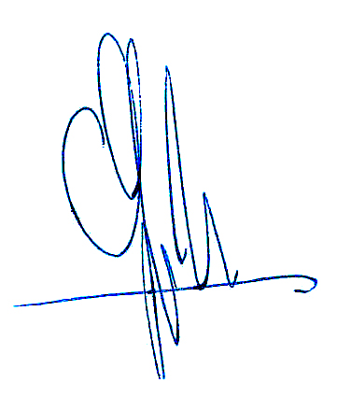
Yves LETOURNEUX Eric POIRIER Régis VIDAL
CFDT CGT SUD
